Управление Роспотребнадзора по г. Москве с 22 мая по 2 июня 2023 года проводит тематическое консультирование граждан по вопросам детского отдыха, качества и безопасности детских товаров
22.05.2023
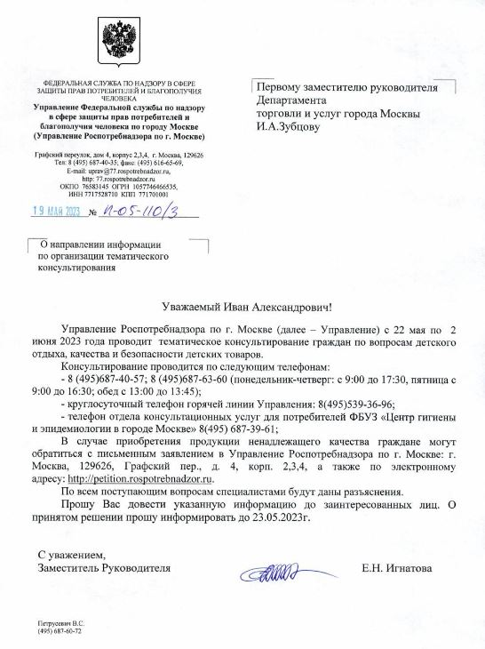

Адрес страницы: http://chertanovo-juzhnoe.mos.ru/social-sphere/informatsiya/detail/11601154.html
Управа района Чертаново Южное города Москвы

